السيرة الذاتية
الأسم . بشار شاكر محمود داؤد 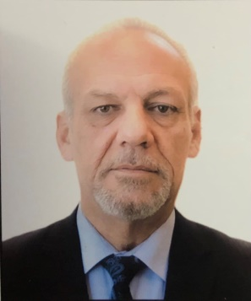
التولد . 1962 الموصل
الجنس : ذكر
عنوان السكن : الموصل / حي المثنى
رقم الهاتف : 07511429015
البريد الالكتروني : basharsm62@uomosul.edu.iq
الشهادة : بورد اختصاص بالطب الباطني 1992
اللقب العلمي : مدرس
التدرج الوظيفي :
طبيب مقيم دوري/ مستشفيات الموصل 1984-1985
طبيب تدرج/مستشفى سنجار 1986-1987
مقيم أقدم جملة عصبية / مستشفى الموصل التعليمي 1987
طالب بورد / مستشفى الموصل التعليمي 1988 – 1992
طبيب اختصاصي باطنية وجملة عصبية / م. ابن سينا التعليمي 1992
مسؤول وحدة تخطيط الاعصاب / م. ابن سينا التعليمي 1996
طبيب استشاري أعصاب / م.جامعة العلوم و التكنولوجيا – صنعاء 2005 - 2008
أستاذ مشارك / كلية العلوم الطبية – صنعاء 2005- 2008
طبيب اختصاصي جملة عصبية/ مستشفى ابن سينا التعليمي بالموصل 2008 و الى الآن باستثناء الفترة من 2014-2017
مسؤول وحدة الجملة العصبية /فرع الطب/كلية الطب 2014 و لحد الآن

الخبرات : التدريس النظري والسريري لطلبة بورد الطب الباطني
التدريس النظري والسريري لطلبة بورد طب الاعصاب
التدريس النظري والسريري لطلبة دبلوم المفاصل
البحوث المنشورة :
بحث واحد حول الكآبة لدى مرضى الصرع
البحوث غير المنشورة :
Spectrum of peripheral neuropathy in diabetes mellitus
Effect of methylcobolamine on peripheral neuropathy

